ПЕРВОЕ ВЫСШЕЕ ТЕХНИЧЕСКОЕ УЧЕБНОЕ ЗАВЕДЕНИЕ РОССИИ



МИНИСТЕРСТВО НАУКИ И ВЫСШЕГО ОБРАЗОВАНИЯ РОССИЙСКОЙ ФЕДЕРАЦИИ

федеральное государственное бюджетное образовательное учреждение высшего образования

**«САНКТ-ПЕТЕРБУРГСКИЙ ГОРНЫЙ УНИВЕРСИТЕТ**

**ИМПЕРАТРИЦЫ ЕКАТЕРИНЫ II»**

Кафедра машиностроения

**Реферат**

|  |  |
| --- | --- |
| По дисциплине: | Технологические процессы и аппараты горно-обогатительного производства |
|  | (наименование учебной дисциплины согласно учебному плану) |

|  |  |
| --- | --- |
| Тема работы: | Процессы грохочения |

|  |  |  |  |  |  |  |  |  |  |
| --- | --- | --- | --- | --- | --- | --- | --- | --- | --- |
| Выполнил: студент гр. | | |  | АПГ-22 |  |  |  | Скрябнев А.В. | |
|  | | |  | (шифр группы) |  | (подпись) | |  | (Ф.И.О.) |
|  |  |

|  |  |  |
| --- | --- | --- |
| Дата ­­­_________________ |  |  |
|  |  |  |

|  |  |  |  |  |  |  |  |
| --- | --- | --- | --- | --- | --- | --- | --- |
| Проверил  руководитель работы: |  |  | ассистент |  |  |  | Кузнецов В.В. |
|  |  |  | (должность) |  | (подпись) |  | (Ф.И.О.) |

Санкт-Петербург

2025

ОГЛАВЛЕНИЕ

ВВЕДЕНИЕ 3

1 ОБЩИЕ СВЕДЕНИЯ 4

1.1 Основные понятия и назначение грохочения 4

1.2 Просеивающая поверхность 4

2 КЛАССИФИКАЦИЯ ПРОЦЕССОВ ГРОХОЧЕНИЯ 7

3 ЭФФЕКТИВНОСТЬ ГРОХОЧЕНИЯ 7

4 ВЛИЯНИЕ РАЗЛИЧНЫХ ФАКТОРОВ НА ПРОЦЕСС ГРОХОЧЕНИЯ 10

4.1 Влажность материала 10

4.2 Форма отверстий просеивающей поверхности 10

4.3 Наклон просеивающей поверхности 11

4.4 Скорость движения зерен по просеивающей поверхности 12

4.5 Амплитуда и частота колебаний короба вибрационных грохотов 14

5 ПОСЛЕДОВАТЕЛЬНОСТЬ ВЫДЕЛЕНИЯ КЛАССОВ ПРИ ГРОХОЧЕНИИ 15

ЗАКЛЮЧЕНИЕ 18

СПИСОК ЛИТЕРАТУРЫ 19

ВВЕДЕНИЕ

Грохочение — это важнейший процесс, применяемый в различных отраслях промышленности, включая добычу полезных ископаемых, переработку строительных материалов и металлургию. Он обеспечивает разделение материала по крупности, улучшая качество конечного продукта и повышая эффективность последующих технологических операций. Современные технологии грохочения находят широкое применение в условиях высоких требований к экологичности и экономической эффективности производства.

Эффективность процессов грохочения зависит от множества факторов, включая характеристики исходного материала, конструкцию и параметры оборудования, а также эксплуатационные условия. Разработка новых типов грохотов и методов оптимизации технологических процессов является актуальной задачей для научных исследований и практического внедрения.

1 ОБЩИЕ СВЕДЕНИЯ

1.1 Основные понятия и назначение грохочения

Грохочение – процесс разделения сыпучих материалов на классы крупности путем просеивания через одно или несколько сит, или классификация материала на просеивающих поверхностях [1].

Зерна (куски) материала, размер которых больше размера отверстий сита, остаются при просеивании на сите, а зерна меньших размеров проваливаются через отверстия.

Продукт, который поступает на сито, но еще не просеян, называют исходным. Остающийся на сите материал называется надрешётным (верхним), а прошедший через отверстия сита — подрешётным (нижним) продуктами [2] (Рисунок 1).

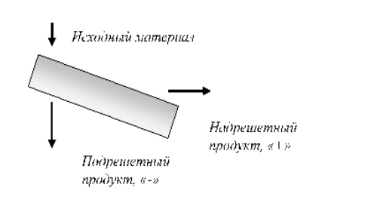

Рисунок 1 – Распределение материала в процессе грохочения

1.2 Просеивающая поверхность

В качестве просеивающей (рабочей) поверхности грохотов используются:

* Проволочные сетки – изготовляются с квадратными или прямоугольными отверстиями размером от 100 до 0,04 мм. Для изготовления сеток применяются проволоки стальные (из легированных и нержавеющей сталей), латунные, медные, бронзовые, никелевые и др. (Рисунок 2);

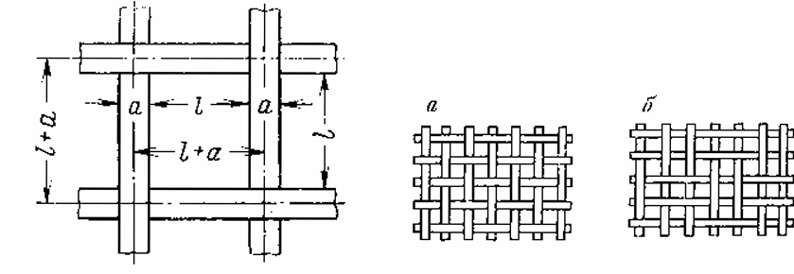

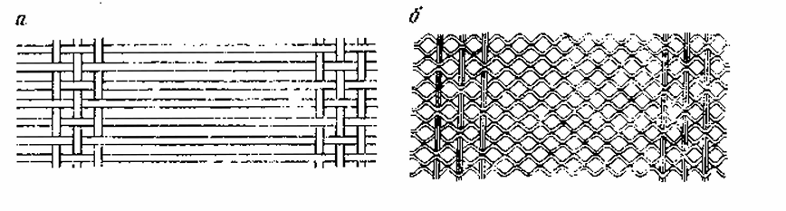

Рисунок 2 – Пример проволочных сеток

* Листовые сита (решета, т.е. перфорированные стальные листы) – это стальные листы с проштампованными или просверлёнными отверстиями. Форма отверстий листовых сит – круглая, прямоугольная, реже квадратная (Рисунок 3). Отверстия располагаются линейно, параллельными рядами или в шахматном порядке. Прямоугольные отверстия часто располагаются под углом к продольной оси сита. Для получения достаточно прочного сита с наибольшим живым сечением предпочитают шахматное расположение отверстий [1];

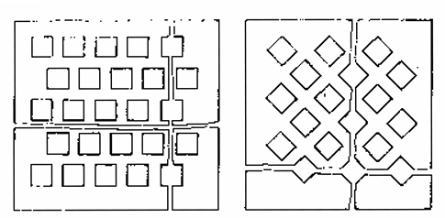

Рисунок 3 – Пример формы и расположения отверстий в решетах

* Колосниковые решётки – собираются из стержней или колосников, которые располагают параллельно рядами и скрепляют друг с другом (Рисунок 4). Размер отверстий решётки определяется шириной щели в свету между колосниками.

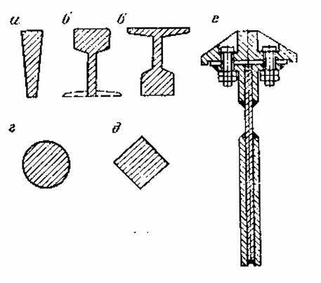 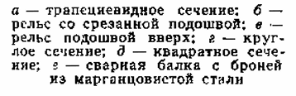

Рисунок 4 – Форма колосников

2 КЛАССИФИКАЦИЯ ПРОЦЕССОВ ГРОХОЧЕНИЯ

По назначению различают следующие операции грохочения:

* вспомогательное грохочение — применяется на горно-обогатительных комбинатах в технологических схемах [дробления](https://ru.wikipedia.org/wiki/%D0%94%D1%80%D0%BE%D0%B1%D0%BB%D0%B5%D0%BD%D0%B8%D0%B5_(%D1%82%D0%B5%D1%85%D0%BD%D0%BE%D0%BB%D0%BE%D0%B3%D0%B8%D1%8F)) [руды](https://ru.wikipedia.org/wiki/%D0%A0%D1%83%D0%B4%D0%B0) для выделения готового по крупности продукта перед дробилкой (предварительное грохочение) или после операций дробления (поверочное грохочение);
* если обе операции грохочения совмещены, процесс называют совмещенным грохочением;
* самостоятельное грохочение — применяется на дробильно-сортировочных и [обогатительных фабриках](https://ru.wikipedia.org/wiki/%D0%9E%D0%B1%D0%BE%D0%B3%D0%B0%D1%82%D0%B8%D1%82%D0%B5%D0%BB%D1%8C%D0%BD%D0%B0%D1%8F_%D1%84%D0%B0%D0%B1%D1%80%D0%B8%D0%BA%D0%B0), перерабатывающих [железные руды](https://ru.wikipedia.org/wiki/%D0%96%D0%B5%D0%BB%D0%B5%D0%B7%D0%BD%D0%B0%D1%8F_%D1%80%D1%83%D0%B4%D0%B0), с целью выделения классов, представляющих собой готовые по содержанию [железа](https://ru.wikipedia.org/wiki/%D0%96%D0%B5%D0%BB%D0%B5%D0%B7%D0%BE) [концентраты](https://ru.wikipedia.org/wiki/%D0%9C%D0%B5%D1%82%D0%B0%D0%BB%D0%BB%D1%83%D1%80%D0%B3%D0%B8%D1%87%D0%B5%D1%81%D0%BA%D0%B8%D0%B9_%D0%BA%D0%BE%D0%BD%D1%86%D0%B5%D0%BD%D1%82%D1%80%D0%B0%D1%82) или отправляемые потребителю продукты;
* подготовительное грохочение — применяется для разделения материала на несколько классов крупности с целью их раздельной обработки;
* обезвоживающее грохочение — применяется для удаления воды из зернистого материала после промывки или отделения суспензии от конечных продуктов обогащения в тяжелых средах.

По размерам отверстий сит, зависящих от крупности исходного материала, применяют операции

* крупного (размер отверстий просеивающей поверхности 300—60 мм),
* среднего (60—25 мм),
* мелкого (25—0,2 мм) и
* тонкого (менее 0,2 мм) грохочения.

3 ЭФФЕКТИВНОСТЬ ГРОХОЧЕНИЯ

Для количественной оценки полноты отделения мелкого материала от крупного при грохочении введено понятие эффективности (точности) грохочения.

Эффективностью грохочения называется выражение в процентах или долях единицы отношения массы подрешётного продукта к массе нижнего класса в исходном материале.

Эффективного грохочения можно также определить, как извлечение нижнего класса в подрешётный продукт.

Нижним классом называется материал, крупность которого меньше размера отверстия сита грохота.

На рисунке 5 представлен баланс материала при грохочении.

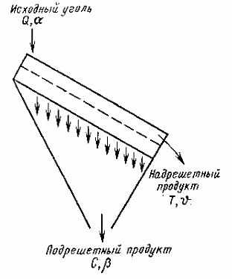

Рисунок 5 – Баланс материала при грохочении

$$Q=C+T.$$

Также имеем:

$\frac{Qα}{100}-масса нижнего класса в исхожном продукте$;

$\frac{Tv}{100}-масса нижнего класса в надрешёточном продукт$, где

Q – масса исходного материала;

С – масса подрешетного продукта;

T – масса надрешетного продукта;

$α$– содержание нижнего класса в исходном материале, %;

$v$– содержание нижнего класса в надрешёточном материале материале, %;

Эффективность грохочения согласно определению:

$$E=\frac{C}{\frac{Qα}{100}}100=\frac{C}{Qα}{10}^{4}, \%; (1)$$

Для определения эффективности грохочения по формуле выше необходимо знать массу исходного материала Q и подрешётного продукта С, непосредственное определение которых при непрерывном процессе на производстве представляет известные трудности. Поэтому отношение масс $\frac{C}{Q}$ (выход подрешётного продукта) определяют содержанием нижнего класса в исходном материале и надрешётном продукте.

Баланс нижнего класса:

$$\frac{Qα}{100}=С+\frac{Tv}{100}$$

Заменим Т:

$$Qα=100C+(Q-C)v$$

$$\frac{C}{Q}=\frac{α-v}{100-v}$$

Подставив отношение $\frac{C}{Q}$ в формулу (1), получим в окончательном виде формулу для определения эффективности грохочения по нижнему классу:

$$E=\frac{α-v}{α\left(100-v\right)}{10}^{4}, \%.$$

Содержание нижнего класса $α$ и $v$ определяют тщательным рассевом проб исходного материала и надрешетного продукта на ситах с отверстиями той же величины и формы, что и в сите грохота, эффективность грохочения которого определяют.

Подобным же образом можно определить эффективность грохочения по любому суммарному или узкому классу крупности, который мельче размера отверстий сита грохота, считая эффективностью грохочения по данному классу отношения массы этого класса в подрешетном продукте к массе того же класса в исходном материале.

4 ВЛИЯНИЕ РАЗЛИЧНЫХ ФАКТОРОВ НА ПРОЦЕСС ГРОХОЧЕНИЯ

4.1 Влажность материала

Для грохочения имеет значение содержание внешней влаги, покрывающей пленкой поверхность зерен материала. Вода, находящаяся в порах и трещинах зерен, а также химически связанная, на процесс грохочения влияния не оказывает. Например, грохочение некоторых каменных углей практически невозможно при их влажности более 6%, так как влага в основном представлена поверхностными пленками, в то же время сильно пористые бурые угли просеиваются даже при влажности до 45%.

Особенно сильно влияет влажность материала при грохочении его на ситах с мелкими отверстиями. Мелкие классы имеют наибольшую внешнюю влажность, вследствие их большой удельной поверхности. Внешняя влага в материале вызывает сливание мелких частиц между собой, наливание их на крупные куски и замазывание отверстий сита и может под действием сил поверхностного натяжения образовывать пленки, затягивающие отверстия. Все это препятствует расслоению материала по крупности на сите и затрудняет прохождение мелких зерен через отверстия, в результате чего они остаются в надрешётном продукте.

4.2 Форма отверстий просеивающей поверхности

В практике грохочение применяют просеивающее поверхности с круглыми, квадратными и прямоугольными или щелевидными отверстиями. Выбор формы отверстия зависит от требований, предъявляемых к крупности продуктов грохочения и производительности грохота.

Круглые отверстия по сравнению с другими формами того же номинального размера дают подрешетный продукт более мелкий. Практически считают, что максимальный размер зерен, проходящих через круглое отверстие, составляет в среднем около 80-85% от размера зерен, проходящих через квадратное отверстие того же размера.

По сравнению с круглыми и квадратными отверстиями прямоугольные отверстия такого же размера допускают прохождение зерен более крупных. В практике принимают, что для получения материала такой же крупности, как и при круглых отверстиях, ширина прямоугольных отверстий должна составлять 65-70% диаметра круглого отверстия. Сита и решета с прямоугольными отверстиями по сравнению с рабочими поверхностями, имеющими квадратные и круглые отверстия, имеют существенные преимущества – у них больше коэффициент живого сечения, их масса и стоимость меньше, они имеют большую производительность, менее подвержены забиванию при влажном исходном материале. Возможность применения сит с прямоугольными отверстиями ограничивается тем, что на них нельзя получить точные по размеру зерен классы материала.

4.3 Наклон просеивающей поверхности

Влияние наклона рабочей поверхности на условия прохождения зерен через отверстия можно оказать на следующем упрощенном примере.

Пусть зерно шарообразной формы диаметром d падает отвесно на решето толщиной h с отверстиями l, установленное под углом $α$ к горизонту (Рисунок 6).

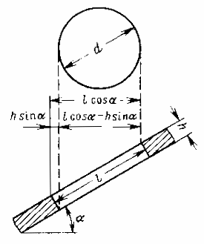

Рисунок 6 – Прохождение одиночного зерна через отверстие в наклонно установленном решете

Диаметр свободно проводящего через отверстия зерна:

$$d=l∙cosα-h∙sina$$

Если $α=45°$ и $h=\frac{1}{2}l,$ то $d≈0,35l.$

Следовательно, при данных условиях диаметр максимальных зерен подрешетного продукта составит приблизительно треть величины отверстий решета.

Практически считают, что на наклонном сите вибрационного грохота получают нижний продукт той же крупности, что на горизонтальном, если размер отверстий наклона сита больше размера отверстий горизонтального в 1,15 раза при наклоне $20°$ и в 1,25 раза при наклоне $25°.$

4.4 Скорость движения зерен по просеивающей поверхности

Для уяснения влияния скорости движения зерен на прохождение их через отверстия сита рассмотрим схематический пример движения одиночного зерна.

Предположим, что зерно шарообразной формы диаметром «d» движется со скоростью $"v"$ по горизонтальному решету (Рисунок 7). Величина отверстия равна «l». Перемещаясь по решету, зерно придет в крайнюю точку «A» у кромки отверстия и под влиянием скорости $"v"$ и силы тяжести полетит над отверстием по параболической траектории.

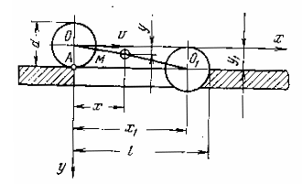

Рисунок 7 – Влияние скорости движения одиночного зерна на прохождение его через отверстие сита

Будем считать, что зерно пройдет через отверстие, если скорость $"v"$ будет такова, что траектория движения центра зерна пересечет верхнюю плоскость решета не дальше точки $О_{1}$ ​ — крайнего положения зерна. В точке $О_{1}$ зерно прижато к верхней кромке отверстия и опрокидывающий момент равен нулю, так как длина плеча равна нулю. Если скорость движения зерна по решету будет больше $"v"$, то траектория полета пройдет выше линии ${ОО}_{1}$, появится опрокидывающий момент и возникнет опасность, что зерно не пройдет через отверстие.

**Уравнение траектории полета в выбранной системе координат** будет:

$$y=\frac{gx^{2}}{2v^{2}} (2)$$

Координаты $x_{1}$ ​ и $y_{1}$ центра зерна в положении $O_{1}$ ​:

$$x_{1}=l-\frac{d}{2}; y_{1}=\frac{d}{2};$$

Точка $O_{1}$ ​ находится на траектории полета, следовательно, координаты $x_{1}$ ​ и $y_{1}$ ​ должны удовлетворять уравнению (2), т. е.

$$v≤\left(l-\frac{d}{2}\right)\sqrt{\frac{g}{d}} (3)$$

Для «трудного» зерна, близкого по размеру к величине отверстия, можно принять $d≈l$. Сделав подстановку в уравнение (3) и заменив $g=9710\frac{мм}{с^{2}}$, получим:

$$v≤50\sqrt{d} ,\frac{мм}{с}$$

Скорость движения материала по ситу грохота определяет его производительность как транспортирующего аппарата. Проведенные примеры показывают, что высокие скорости должны неблагоприятно отражаться на эффективности процесса грохочения. Вследствие сложности явлений, происходящих на сите грохота, оптимальная скорость движения материала по ситу устанавливается опытным путем при регулировке грохота. Во многих случаях скорость движения материала регулируется изменением угла наклона короба грохота.

4.5 Амплитуда и частота колебаний короба вибрационных грохотов

Амплитуда (радиус круговых колебаний) и частота колебаний влияют на производительность и эффективность грохочения. При увеличении амплитуды и частоты колебаний увеличивается число контактов зерен с просеивающей поверхностью и улучшаются условия самоочистки сита от зерен, застревающих в отверстиях, в результате чего увеличиваются производительность и эффективность грохочения. Однако увеличение амплитуды и частоты колебаний ограничено механической прочностью грохота.

При круговых колебаниях короба динамические нагрузки на грохот определяются ускорениями движущихся масс, т. е. они зависят от произведения квадрата частоты и амплитуды. По условиям прочности в настоящее время допускаются для вибрационных грохотов ускорения¹ до 60 м/с².

При грохочении крупного материала назначают большие амплитуды и меньшие частоты, а при грохочении мелкого материала — меньшие амплитуды и большие частоты.

5 ПОСЛЕДОВАТЕЛЬНОСТЬ ВЫДЕЛЕНИЯ КЛАССОВ ПРИ ГРОХОЧЕНИИ

При грохочении сыпучего материала с выделением более двух классов последовательность выделения их определяется расположением сит.

Различают следующие схемы выделения классов: от крупного класса к мелкому; от мелкого класса к крупному; смешанную или комбинированную.

При грохочении от крупного класса к мелкому сита располагают одно под другим (Рисунок 8, а,б). Верхнее сито имеет наибольшие отверстия, а к низу размеры отверстий сит уменьшаются.

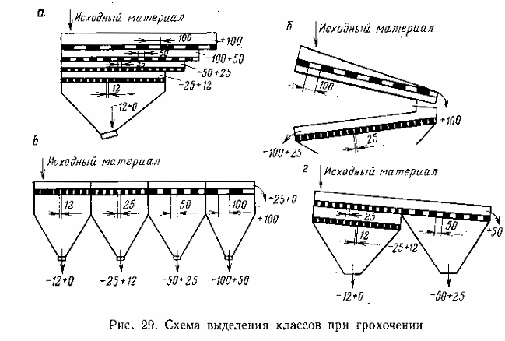

Рисунок 8 – Схема выделения классов при грохочении

Такая последовательность выделения классов имеет следующие преимущества:

* меньший износ сит, так как вся масса материала и наибольшие куски поступают на рабочую поверхность с крупными отверстиями, которая обычно собирается из стальных решет и защищает поверхности с мелкими отверстиями из проволочных сеток;
* более высокую эффективность грохочения мелких классов, так как на сита с мелкими отверстиями поступает меньшее количество материала;
* меньшее крошение крупных кусков при грохочении, так как они быстрее выводятся из процесса. Последнее имеет большое значение для углей.
* Компактность установки грохочения по занимаемой площади вследствие многоярусного расположения сит

Из недостатков этой схемы следует отметить неудобство наблюдения за состоянием нижних сит, затруднения в их замене и скрученность разгрузки классов в одном конце грохота. Расположение сит по схеме, показанной на рисунке 8, б, позволяет рассредоточить места вывода классов. При таком расположении также несколько увеличивается эффективность грохочения на нижнем сите, так как наличие поддона под верхним ситом позволяет направить материал в начало нижнего сита.

При грохочении от мелкого класса к крупному сита располагаются последовательно в порядке возрастания размера их отверстий (Рисунок 8, в). Достоинства такой последовательности выделения классов заключается в удобстве смены сит и наблюдения за их состоянием. Помимо того, разгрузка классов рассредоточена по всей длине сит. Недостатки этой схемы, однако, весьма существенны:

* Быстрое изнашивание сит и пониженная эффективность грохочения, так как вся масса материала загружается на сито с самыми мелкими отверстиями.
* Возможность крошения крупных кусков хрупкого материала.

При комбинированной схеме выделения классов сита располагаются частично от крупного к мелкому и частично от мелкого к крупному (Рисунок 8, г).

В практике чаще применяются схемы выделения классов от крупного к мелкому и комбинированные.

ЗАКЛЮЧЕНИЕ

Процессы грохочения являются важнейшей стадией подготовки полезных ископаемых, обеспечивающей их разделение по крупности перед дальнейшей переработкой. Эффективность грохочения зависит от множества факторов, включая конструкцию грохотов, характеристики исходного материала, параметры амплитуды и частоты колебаний сит.

Из выше сказанного можно сделать вывод, что выбор схемы грохочения (от крупного класса к мелкому, от мелкого к крупному или комбинированного метода) напрямую влияет на производительность процесса, износ оборудования и качество разделения материала.

Современные технологии позволяют значительно повысить эффективность грохочения за счёт применения вибрационных грохотов, оптимизации параметров движения сит и внедрения новых материалов для их изготовления. Важным аспектом остаётся снижение энергоёмкости и износа оборудования, что делает процесс грохочения более экономичным и устойчивым.

Таким образом, грамотный подход к организации процесса грохочения играет ключевую роль в повышении эффективности обогащения полезных ископаемых и снижении потерь ценных компонентов.

СПИСОК ЛИТЕРАТУРЫ

1. Андреев С. Е., Перов В.А., Зверевич В.В. Дробление, измельчение и грохочение полезных ископаемых. 3-е изд., перераб. и доп. –М.:, Педра, 1980. – 415с.
2. Википедия Грохочение. URL: [Грохочение — Википедия](https://ru.wikipedia.org/wiki/%D0%93%D1%80%D0%BE%D1%85%D0%BE%D1%87%D0%B5%D0%BD%D0%B8%D0%B5), дата обращения: 19.01.2025
3. Газалеева Г. И., Цыпин Е. Ф., Червяков С. А. Рудоподготовка. Дробление, грохочение, обогащение. – 2014.
4. Вайсберг Л. А., Коровников А. Н. Тонкое грохочение как альтернатива гидравлической классификации по крупности //Обогащение руд. – 2004. – №. 3. – С. 23-34.
5. Полулях Д., Полулях А. Грохочение угля. – Litres, 2022.
6. Пелевин А. Е. Тонкое грохочение и его место в технологии обогащения железных руд //Известия высших учебных заведений. Горный журнал. – 2011. – №. 4. – С. 110-117.
7. Кондратьев А. В. и др. Грохочение гравия на валковой сортировке с круглыми дисками //Горный информационно-аналитический бюллетень (научно-технический журнал). – 2011. – №. 11. – С. 179-183.
8. Кондратьев А. В. и др. Грохочение гравия на валковой сортировке с круглыми дисками //Горный информационно-аналитический бюллетень (научно-технический журнал). – 2011. – №. 11. – С. 179-183.
9. Серго Е. Е. Дробление, измельчение и грохочение полезных ископаемых. – 1985.
10. Звягильский Е. Л., Филимонов П. Е., Морус В. Л. Сухое, мелкое и тонкое грохочение влажных рядовых углей перед обогащением //Геотехническая механика. – 2012.
11. МАМОНОВ С. В. ТОНКОЕ ГИДРАВЛИЧЕСКОЕ ГРОХОЧЕНИЕ-ФАКТОР ПОВЫШЕНИЯ ЭФФЕКТИВНОСТИ ОПЕРАЦИЙ РУДОПОДГОТОВКИ И ОБОГАЩЕНИЯ МЕДНО-ЦИНКОВЫХ РУД //Известия высших учебных заведений. Горный журнал. – 2012. – №. 7. – С. 85-89.
12. МАМОНОВ С. В. ТОНКОЕ ГИДРАВЛИЧЕСКОЕ ГРОХОЧЕНИЕ-ФАКТОР ПОВЫШЕНИЯ ЭФФЕКТИВНОСТИ ОПЕРАЦИЙ РУДОПОДГОТОВКИ И ОБОГАЩЕНИЯ МЕДНО-ЦИНКОВЫХ РУД //Известия высших учебных заведений. Горный журнал. – 2012. – №. 7. – С. 85-89.
13. Вайсберг Л. А., Рубисов Д. Г. Вибрационное грохочение сыпучих материалов: моделирование процесса и технологический расчет грохотов. – 1994.
14. Перов В. А., Андреев Е. Е., Биленко Л. Ф. Дробление, измельчение и грохочение полезных ископаемых: Учеб. пособие по спец." Обогащение полез. ископаемых". – Недра, 1990.
15. Полулях Д. А., Павлыш А. С. Анализ затрат электроэнергии на подготовительное грохочение. – 2014.
16. ФРОЛОВ С. В., АЛИМПИЕВ А. В. ГРОХОЧЕНИЕ КАК ВИД РАЗДЕЛЕНИЯ ТКО ПО ФРАКЦИОННОМУ СОСТАВУ //ТВЕРДЫЕ БЫТОВЫЕ ОТХОДЫ Учредители: Отраслевые ведомости. – №. 10. – С. 57-59.
17. Полулях Д. А. Гидромеханическое грохочение угля на прямоугольной комбинированной поверхности //Уголь Украины. – 2017. – №. 1-2. – С. 67-67.
18. Левенсон Л. Б., Прейгерзон Г. И. Дробление и грохочение полезных ископаемых //Л.: Гостоптехиздат. – 1940. – Т. 240. – С. 2.
19. Лиандов К. К. Грохочение полезных ископаемых //Л.: Металлургиздат. – 1948.
20. Сухорученков А. И., Стаханов В. В., Зайцев Г. В. Тонкое грохочение-высокоэффективный метод повышения технологических показателей обогащения тонковкрапленных магнетитовых руд //Горный журнал. – 2001. – №. 4. – С. 48-50.